Casa Inteligente, Accesible y Sostenible

DOSSIER

INTRODUCCIÓN

Fundación ONCE, junto con el Real Patronato sobre Discapacidad, presenta la Casa Inteligente, Accesible y Sostenible.
Una vivienda que consigue adaptarse a las necesidades y circunstancias de las personas que la habitan, cuidando además de factores como el confort, la seguridad, la energía, las comunicaciones y la accesibilidad.
La Casa Inteligente, Accesible y Sostenible está distribuida como un hogar, con estancias como:
• El portal del edificio
• El hall
• La sala de estar
• El dormitorio
• El vestidor
• El espacio de trabajo y energías limpias
• El baño
• El comedor
• Y la cocina

Las distintas estancias muestran las posibilidades de construcción y equipamiento de una vivienda que responde a la diversidad de necesidades de las personas. Algunas de las soluciones existentes están incorporadas en la propia exposición, mientras que otras, alternativas o complementarias, se presentan a través de pantallas.

A lo largo del recorrido se exponen diferentes sistemas de intercambio de información que facilitan su percepción, independientemente de las condiciones ambientales o las capacidades sensoriales.

Los paneles transmiten información en lenguaje sencillo en formato escrito que también está en Braille.

Además, existe un sistema de dispositivos de información y localización llamados Beepcons. Para utilizarlo hay que descargarse la app en un dispositivo (móvil o tablet) o utilizar las tablets de préstamo en las que ya está instalada. Esas balizas, los beepcons, guían hacia cada estancia y aportan información general, así como acceso a la web con la información adicional de las pantallas táctiles.

OBJETIVOS

La cooperación entre la Fundación ONCE y el Real Patronato sobre Discapacidad tiene como objetivos generales:

Adoptar medidas que permitan garantizar la Accesibilidad Universal en entornos, productos y servicios para asegurar la igualdad de oportunidades.

Contribuir a la consecución de la accesibilidad universal para que las personas en riesgo de exclusión social puedan disfrutar de todo tipo de actividades en igualdad de condiciones.

Desarrollar actuaciones destinadas a promover el potencial de las tecnologías de la información y comunicación a favor de la inclusión social y la mejora de la calidad de vida de las personas con discapacidad.

Todo ello en línea con el artículo noveno de la Convención Internacional de Derechos de las Personas con Discapacidad de Naciones Unidas.

Con este proyecto de Diseño e itinerancia de una Casa inteligente, Accesible y Sostenible se abarcarán los objetivos específicos de:

- Mostrar las posibilidades de construcción y dotación de mobiliario de una vivienda accesible y sostenible teniendo en cuenta las diferentes situaciones de discapacidad.

- Ofrecer soluciones técnicas y tecnológicas diversas, alternativas o complementarias a las que se hayan incorporado en la unidad móvil, a través de las tecnologías que se precisen y teniendo en cuenta también los criterios de accesibilidad al mostrarlas.

- Exponer las soluciones de forma itinerante por España, mostrándolas a los diversos públicos objetivos, en especial a personas con discapacidad y profesionales del sector edificación/vivienda.

En definitiva, se trata de dar a conocer las posibilidades del diseño universal para que se conozca, demande y ofrezca estos servicios a la sociedad.

PLANO:
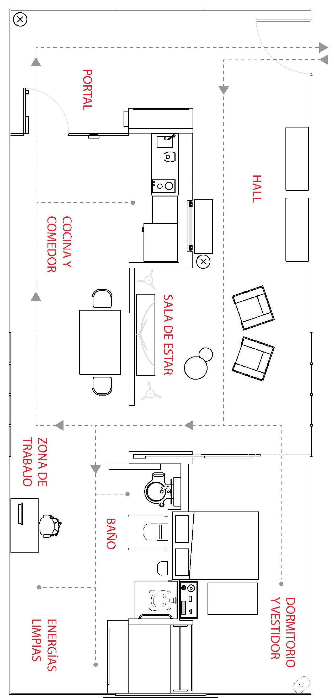

EQUIPAMIENTO

El equipamiento de la Casa Inteligente, Accesible y Sostenible consiste en:

PORTAL:
Aquí se puede encontrar información sobre normativas de accesibilidad en los edificios.
El portal también expone soluciones de iluminación para espacios comunes y de control de accesos, como el videoportero y la cámara de visión directa.

- Lazo de inducción para mejorar la audición a través de audífono.
- Talking Tablet que, a través de la lámina con relieve y las locuciones, supera la barrera de los problemas visuales.
- Audiovisual con intérprete de lengua de signos y locuciones rotuladas.
- Tablets dotadas de un sistema de balizas que ofrecen información a lo largo del recorrido por la Casa Inteligente, Accesible y Sostenible.
- Radio Balizas (beepcons), desarrolladas por ILUNION.

HALL:
En este espacio se pueden conocer soluciones domóticas. Entre las múltiples existentes:
- Sistema simulado presencia
- Sistema demótico de subida de persiana según las condiciones atmosféricas
- Estación meteorológica

También dispone de una vitrina con elementos pequeños y sencillos que resultan útiles ante muchas necesidades y demuestran que el diseño universal no se aplica exclusivamente en tecnologías complejas y globales.

- Vitrina de gadgets con:
• Samsung icon x (auriculares especiales)
• Aspirador robótico
• Bombilla inteligente
• Enchufe eléctrico inteligente
• Llavero bluetooth
- Avisador de luz ADEL
- Balanza de cocina parlante
- Bascula de baño parlante
- Despertador parlante
- Robot de cocina
Además se encuentra:
- MIPOW E26, bombilla Led inteligente que se controla desde el móvil.
- Enchufe eléctrico inteligente
- Rastreador BlueTooth Pebblebee Honey
- Tablets de préstamo

SALA DE ESTAR:
Esta estancia está dedicada especialmente al confort para lo que ofrece información general y recoge equipamientos orientados a ‘tener a mano’ y poder usar de forma fácil lo que necesitamos. Algunos ejemplos son los sillones con innumerables funciones o la televisión, premiada por sus innovadores sistemas de accesibilidad.

También las condiciones ambientales deben ser confortables y sus controles pueden estar al servicio del diseño universal, como demuestra por ejemplo el aparato de aire acondicionado con diversas formas de control.

- Sillón convertible en silla ruedas con brazo para dispositivos móviles
- TV led SUHD TV: la nueva Smart TV de Samsung, que ha recibido el premio CES 2016 Best of Innovation, en la categoría de tecnología accesible
- Cerebro domótico scene con botonera táctil
- Smartphone con demo app simon y split
- Lazo de inducción visto
- Urna metacrilato para lazo inducción
- Aire acondicionado de uso flexible Split f-h7709
- Sistema de control lumínico
  - Tira rgb cromoterapia + perfilería + opal
  - Tira biodinámica + perfilería + opal
  - Paneles retroiluminación rgb techo-pared
- Lámpara de pie
- Mesita auxiliar
- Cojines / textiles
- Mesa tv salón
- Mesa para smartphones demos
- Pantalla táctil 42"
- Puerta corredera
- Smartphone con app de control domótico

DORMITORIO:
En este espacio se pueden consultar diversas soluciones al servicio del descanso, que se adaptan a las preferencias y necesidades personales, como la cama articulada.

También se exponen accesorios que sorprenderán por su uso flexible y sus diversas y sencillas formas de operar, como la lámpara, el despertador, el cargador de baterías, etc. El vestidor cuenta con distintos recursos que facilitan el almacenaje y acceso a la ropa.

- Cama de matrimonio articulada
- Muebles auxiliares: cómoda/cajonera/mesilla
- Almohadas adaptadas
- Ropa de cama/textiles
- Sistema Simulado de control calefacción
- Sistema Simulado de control de aire acondicionado
- Smartphone con demo app control Simon
- Lámpara de encendido con un toque
- Despertador luminoso/vibratorio
- Reloj parlante
- Alfombra detección presencia
- Cargador de móvil integrado en la mesilla
- Armario ropero
- Barra motorizada en el armario
- Pulsador de pánico sin hilos
- Sistema simulado presencia
- Maniquí
- Samsung galaxy view 18" (2)
- Pantalla táctil 42"

A continuación, se retrocede ligeramente para, girando a la izquierda, acceder al baño, la zona de energías limpias y el escritorio de trabajo.

BAÑO:
El baño conjuga los objetivos de la autonomía en la higiene, la intimidad y la prevención y detección de accidentes recogiendo diversos sistemas orientados a lograrlos. Algunos de ellos sorprendentes, como por ejemplo el secador corporal, el sistema anticaídas o la cortina motorizada. También recoge distintas posibilidades de adaptación a cada persona para resultar más confortable, como el lavabo articulado, el apoyabrazos, el asidero y el asiento de ducha.

- Apoyabrazos abatible de inodoro
- Asidero de ducha
- Asiento de ducha abatible
- Elevador lavabo
- Módulo de lavabo con espejo
- Inodoro
- Grifo mood
- Regulador grohe
- Rociador de techo
- Sistema anticaídas
- Sistema simulado de detección de agua
- Secador corporal
- Cortina de ducha motorizada
- Canales ducha
- Pantalla táctil 42"

ENERGÍAS LIMPIAS:
Este espacio trata sobre la aplicación de las energías limpias en el hogar mediante un panel informativo y un audiovisual. En ellos se explican las distintas soluciones de producción y almacenaje de energías limpias en el ámbito doméstico, así como sus beneficios.

Además, la pantalla táctil de esta zona recoge información muy amplia sobre sostenibilidad y arquitectura. Aborda temas como el desarrollo sostenible, el urbanismo, estrategias y sistemas constructivos, materiales, instalaciones energéticas, fin de vida de los edificios, confort y ecodiseño, entre otros.
Esta información, siempre en el ámbito de la sostenibilidad y la arquitectura, también es accesible desde las tablets disponibles y desde la web www.lacasaaccesible.es.

- Pantalla de grandes dimensiones con audiovisual sobre energías limpias
- Lazo de inducción
- Mueble con ruedas para pantalla
- Taburetes complementarios
- Samsung galaxy view 18" (3)

ESPACIO DE TRABAJO
Este rincón se acerca tímidamente a las numerosas posibilidades de adaptación de los espacios de trabajo, tanto si se encuentran en una oficina, como en el hogar. Estos recursos consiguen entornos de trabajo accesibles e integradores, fomentando así la igualdad de oportunidades.
- Silla oficina adaptada
- Mueble/mesa escritorio
- Elementos tiflotécnicos

COCINA COMEDOR
La cocina – comedor es el último espacio en el recorrido circular de la exposición. Esta zona recoge equipamientos que se adaptan a distintas preferencias, habilidades y circunstancias, siempre relacionados con las actividades de cocinar y comer.
Algunos utensilios y soluciones resultan inspiradoras para su uso cotidiano, como los muebles regulables en altura o los electrodomésticos flexibles, que ofrecen formas de operar diversas y sencillas.

- Silla con brazos
- Silla sin brazos
- Mesa regulable en altura
- Vajilla / cubiertos
- Armario de almacenaje motorizado
- Encimera regulable
- Fregadero integrado sin cantos
- Grifo automático tacto Grohe
- Frigorífico Samsung
- Lavadora addwash
- Placa de inducción con mandos
- Robot de cocina
- Sistema Simulado de detección gas
- Sistema Simulado de detección de humo
- Smartphones con la app de electrodomésticos
- Tabla de planchar
- Utensilios de cocina
- Tabla de preparación de alimentos
- Mirilla digital
- Cerradura inteligente + motor
- Icono luminoso de alerta
- Pantalla táctil 42"
- Samsung galaxy view 18" (1)

ACCESIBILIDAD a la información y la comunicación
Se ha tratado de incorporar soluciones que hacen posible una información y comunicación accesibles:
- Los paneles de información textual tienen un lenguaje sencillo y ajustado gráficamente a las recomendaciones para exposiciones de la Guía Técnica de Accesibilidad en Edificación del Ministerio de Fomento. También tienen versión Braille.
- La exposición dispone además de Beepcons o balizas, desarrolladas por ILUNION, que guían hacia cada estancia y aportan información general, así como acceso a la información de las pantallas táctiles. Para utilizarlo es necesario descargarse la app en el dispositivo propio o usar una de las tablets de préstamo.
- Todos los audiovisuales cuentan con locución, texto rotulado y transcripción al lenguaje de signos. Además, tienen lazo de inducción magnético.
- Existe a disposición del público una Tactile Talking Tablet a la entrada, que dispone de un plano táctil en relieve que da acceso a información auditiva sobre cada estancia. Esto ayuda a orientarse en el espacio y guiar el recorrido.
- Los terminales multimedia son de fácil acceso y consisten en tablets, smartphones y pantallas táctiles con información y aplicaciones de prueba.

RUTA DE ITINERANCIA
Localidad | Desde | hasta
Palma de Mallorca | 10/02/2017 | 15/02/2017
Málaga | 20/02/2017 | 24/02/2017
Santa Cruz de Tenerife | 04/03/2017 | 08/03/2017
Las Palmas de Gran Canaria | 12/03/2017 | 16/03/2017
Jerez | 21/03/2017 | 25/03/2017
Cáceres | 28/03/2017 | 31/03/2017
Salamanca | 03/04/2017 | 07/04/2017
Toledo | 10/04/2017 | 14/04/2017
Madrid | 17/04/2017 | 21/04/2017
Granada | 25/04/2017 | 29/04/2017
Cartagena | 02/05/2017 | 06/05/2017
Alicante | 09/05/2017 | 13/05/2017
Valencia | 16/05/2017 | 20/05/2017
Barcelona | 23/05/2017 | 26/05/2017
Lleida | 30/05/2017 | 03/06/2017
Donostia-San Sebastián | 06/06/2017 | 10/06/2017
Oviedo | 13/06/2017 | 17/06/2017
Santiago de Compostela | 20/06/2017 | 24/06/2017
Vigo | 27/06/2017 | 01/07/2017
Bruselas | Pendiente

